Religia kl. 7
Lekcja 1. Szczególne kartki z kalendarza. Okresy roku liturgicznego.
Przypomnij sobie kiedy rozpoczyna się rok liturgiczny?
Wykonaj zegar roku liturgicznego np.:
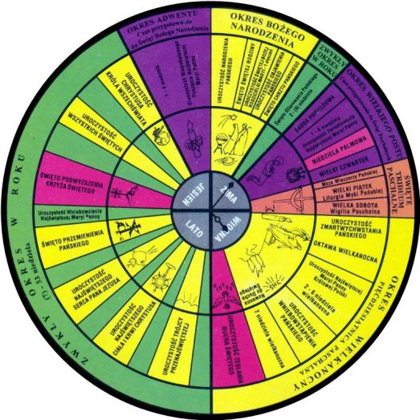
Lekcja 2. Na co poświęcić czas w niedzielę?
Wejdź na stronę eKAI.pl i napisz: Jak należy uczestniczyć w transmisji Mszy Świętej w niedzielę? PS. Jeżeli skorzystasz z dyspensy od udziału w niedzielnej Mszy Świętej pamiętaj, aby tego dnia: obejrzeć Mszę św. w telewizji czy Internecie lub wysłuchać w radiu.

